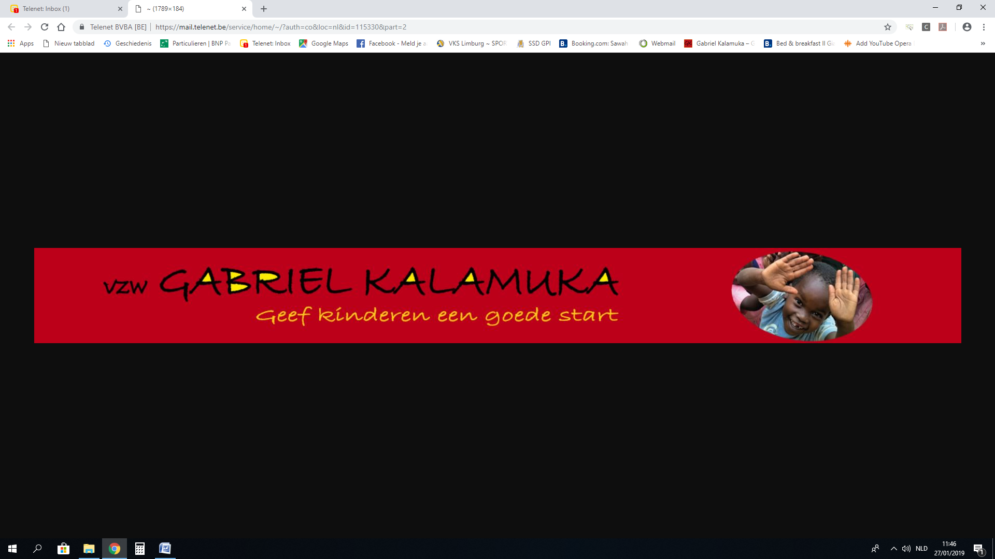

**Financieel overzicht van 1 januari 2023 tot en met 31 december 2023**

|  |  |
| --- | --- |
| **INKOMSTEN** | **UITGAVEN** |
| SALDO PER 31/12/2022  **5.189,34** euro | SALDO PER 31/12/2023  **20.918,13** euro |
| VERKOOP TRUFFELS  **60** euro | ST. KIZITO NAMAGOMA PRIMARY SCHOOL  **3.000** euro |
| ANTWERPS SPORTPALEIS – tooguitbating Trixxo  **3.862, 59** euro | ONKOSTEN OVERSCHRIJVING GELDEN NAAR OEGANDA  **9,68** euro |
| PARTICULIERE GIFTEN GESTORT  **1.867** euro | one.com jaarlijkse websitekosten : **123,12** euro |
| SUBSIDIE PROVINCIE LIMBURG  **9.370** euro | Onkosten KBC 2023  **48** euro |
| TOELAGE GEMEENTE LANAKEN  **1.500** euro |  |
| 4de PIJLER  **1.000** euro |
| TOELAGE GEMEENTE BILZEN  **1.250** euro |
| **TOTAAL: 24.098,93 euro** | **TOTAAL : 24.089,93 euro** |

Inlichtingen betreffende de vzw :

vzw Gabriel Kalamuka  
Telefoon : +3289417127 - Mobiel: +32477432377  
E-mail : info@gabrielkalamuka.be - Website : [www.gabrielkalamuka.be](https://www.gabrielkalamuka.be)   
BTW-nummer : BE 0685.905.212  
Bankrekening KBC: BE81 7310 4433 3924